桃園分會校友大會 11/1於南方莊園舉行
（記者吳佳憲／桃園報導）

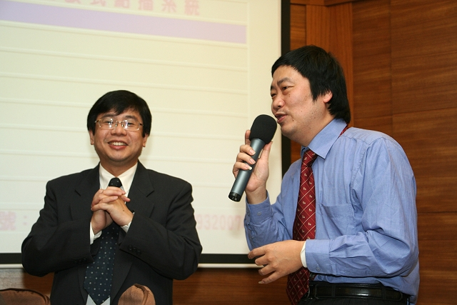桃園分會即將於11/1舉行第八屆校友大會，分會長洪銘謙醫師（右）及副會長謝曾安醫師（左），歡迎校友及牙醫師同儕們，不吝撥冗前往。

北醫牙醫學系校友會桃園分會，即將於11月1日星期日晚間舉行第八屆會員大會，活動地點選在洋溢歐式風情的「南方莊園渡假飯店」舉行，並備有豐富晚宴，主辦單位熱忱邀請全國校友及牙醫先進們不吝撥冗前往。

活動召集人、現任桃園分會副秘書長蔡明仁醫師表示，考量牙醫師們長年為民眾的口腔健康勞心勞力，本次大會特地選在中壢地區極具知名度的森林渡假飯店「南方莊園」舉行，飯店洋溢南歐典雅氣息，園區裡並設有五公頃森林綠地、溫泉水療中心及休閒健身中心，是牙醫同儕們放鬆身心，與家人們一起從事休閒活動的理想地點。活動於下午四點半即開放來賓進場，竭誠歡迎共襄盛舉。

蔡明仁醫師表示，第八屆會員大會，將遴選出新一任的會長及理監事，主辦單位並將準備豐富的佳餚，款待遠道而來的牙醫同儕，並藉由飯店優雅的用餐環境，以及各項休閒設備，犒賞醫師們一年以來的辛勞。蔡醫師強調，校友大會是最能凝聚校友向心力，分享彼此執業心得的活動之一，歡迎北醫校友，以及牙醫先進大德們踴躍前往。大會詳細內容，可洽詢活動召集人蔡明仁醫師，電話03-317-2440。

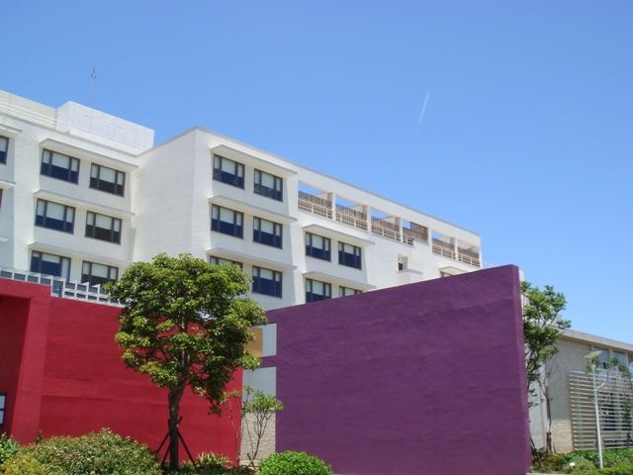  第八屆桃園分會會員大會，將於11/1假南方莊園舉行，歡迎校友們共襄盛舉，圖為南方莊園外觀／南方莊園提供 | 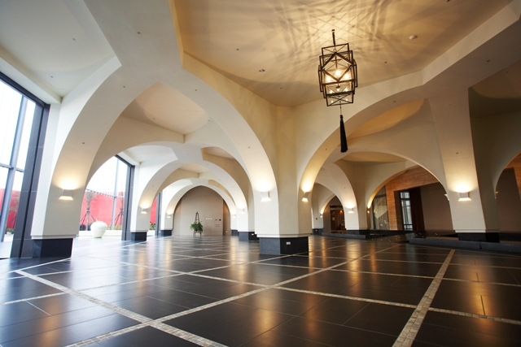晚宴將於洋溢歐式風情的大廳中舉行，主辦單位將備妥酒菜，款待遠道而來的牙醫同儕們／南方莊園提供
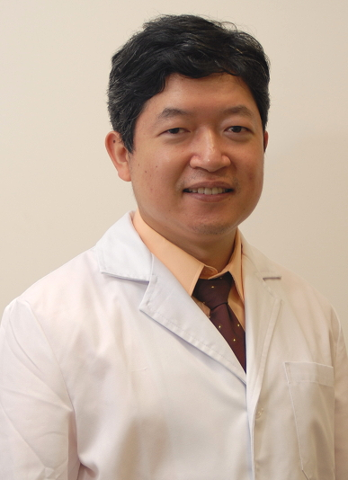 |  | 受訪者簡歷／蔡明仁醫師  台北醫學大學牙醫學士（32屆）  署立雙和醫院牙科部兼任主治醫師  全聯會健保審查北區分局審查醫師  北醫牙醫學系校友會桃園分會第七屆副秘書長  立洋牙醫診所院長

